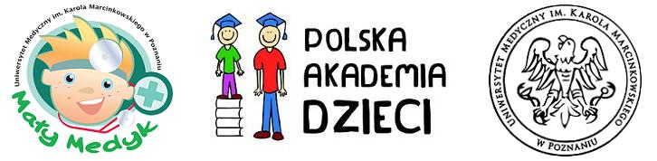
KARTA ZGŁOSZENIA GRUPY
ROK AKADEMICKI 2024/2025
„MAŁY MEDYK”

1. Nazwa i adres szkoły/instytucji:

………………………………………………………..……………………..…..

…………………………………………………………………………………..

2. Imiona i nazwiska Młodych Naukowców (UWAGA:_prosimy wpisywać kolejno w kolumnie, w kolejności: imię i nazwisko, prosimy nie pisać wielkimi literami i nie wklejać skanów listy!):

……………………………………………………..…..

…………………………………………………………

………………………………………………………....

…………………………………………………………

……………………………………………………..…..

…………………………………………………………

………………………………………………………....

…………………………………………………………

……………………………………………………..…..

…………………………………………………………

………………………………………………………....

3. Wiek/klasa zgłoszonych uczniów: ………………………………………….……………….

4. Imiona i nazwiska nauczycieli/opiekunów:

………………………………………………………....………………………..……………….

…………………………………………………………………………………..……………….

5. Numer tel. nauczyciela/opiekuna (prosimy o podanie numeru do bezpośredniego kontaktu przynajmniej do jednej osoby, która będzie opiekunem grupy):

…………………………………………………………………………..…………………….

6. Adres e-mail nauczyciela/opiekuna:

…………………………………………………………………………..…………………….
OŚWIADCZENIA:

Oświadczam, że zapoznałem/am się z regulaminem Polskiej Akademii Dzieci i warunkami rekrutacji do projektu "Mały Medyk". TAK/NIE*
Oświadczam, że w przypadku zakwaliikowania grupy do udziału w projekcie, do dnia inauguracji włącznie (17 październik), dostarczę organizatorom pisemne zgody rodziców zapisanych dzieci, na przetwarzanei danych osobowych i publikowanie wizerunku uczniów (załącznik do zgoszenia). * TAK/NIE*
Wyrażam zgodę na przetwarzanie moich danych osobowych dla potrzeb organizacyjnych projektu „Mały Medyk” PAD w UMP, stosownie z art. 23 ust. 1 pkt. 1 Ustawy z dnia 29 sierpnia 1997 r. o przetwarzaniu danych osobowych (Dz. U. Nr 133, poz. 833 z późn. zm.).** TAK/NIE*
Wyrażam zgodę na nieodpłatne i bezterminowe rozpowszechnianie przez Uniwersytet Medyczny im. Karola Marcinkowskiego w Poznaniu mojego wizerunku utrwalonego w formie fotografii cyfrowych lub analogowych wykonanych w ramach projektu „Mały Medyk” PAD w UMP, poprzez publikację zdjęć w materiałach promocyjnych UMP za pośrednictwem dowolnego medium, w tym w szczególności w materiałach drukowanych oraz na stronach internetowych, na podstawie art. 81 ust. 1 ustawy o prawie autorskim i prawach pokrewnych z dn. 4 lutego 1994r. (Dz.U. 2006 r., Nr 90, poz. 631 z póź. zm.).** TAK/NIE*

Data i podpis nauczyciela/opiekuna grupy:

…………………………………

* Niewłaściwe skreślić
** Zgoda jest warunkiem uczestnictwa w projekcie.

ZGŁOSZENIA PRZYJMOWANE SĄ WYŁĄCZNIE DROGĄ MAILOWĄ (§ 3 Regulaminu PAD)
Wypełniony formularz prosimy przesyłać jako dokument tekstowy na adres: malymedyk@ump.edu.pl

UWAGA: prosimy nie skanować dokumentu! Opiekunowie zakwalifikowanych grup, złożą odręczne podpisy na karcie zgłoszenia, w dniu inauguracji projektu.

